**时域有限差分:超声传播模拟应用实验**

蒋欣瑞1

1.学号21300720002,生物医学工程,信息科学与工程学院,复旦大学,上海

**摘要**

本实验中,我们针对一维波动方程,应用有限时域差分法模拟了声波在人体介质中的传播.在实际模拟时观测到边界反弹、数值溢出、声波不传播等现象,进一步考虑了边界条件、CFL条件等约束,确定合理的离散化方式后,最终观察到声波的传播与反射、散射等现象,从而对医学超声技术的理论原理与实际效果有更加深刻的理解、认识.

**1.实验原理**

**·波动方程**

超声波波动方程描述了超声波在介质中的传播行为.考虑沿一维空间传播的声波,利用微元法,分析传播轨迹上距离z处介质元的振动速度,声压.对该微元运用牛顿第二定律,分析外力引起的运动状态变化;运用质量守恒定律,得出该位置声压与振动速度的另一相互作用关系.最终综合得出声波的传播特性：

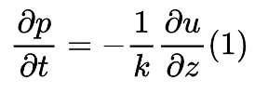

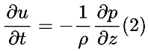

式(1)由质量守恒定律得出,式(2)由牛顿第二定律得出.其中,z为声波传播方向上距初始点的距离,p(z)表示声波在z长度处的声压,u(z)表示z处的质点振动速度,k表示介质弹性系数,ρ表示介质密度,t表示时间.此外,利用消项的方式可获得仅含p或u的二阶偏微分方程,同样可以数值求解并模拟,见代码附录部分.

**·有限时域差分法**

有限时域差分法是基于数值差分的一种时域全波模拟方法,可以用于求解上述波动方程组.核心思想主要表现为以下步骤:

1.离散化：将空间和时间离散化为网格,形成离散的计算区域.对于特定时空条件下的状态变量,以下标表示位置,上标表示时刻点;

2.差分近似：使用有限差分近似来离散化波动方程组中的导数项.这包括在时间和空间上应用差分算子,如前向差分、后向差分或中心差分.前向差分使用当前点和下一个点的函数值之差来近似计算导数, 后向差分使用当前点和前一个点的函数值之差来近似计算导数对第(2)式应用前向差分,得:

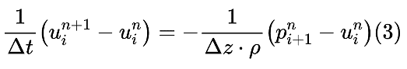

移项后,得到可直接用于迭代更新的表达式:

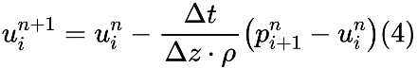

同样,对(1)式使用后向与前向差分,得:

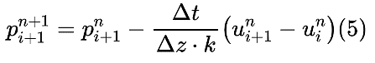

3.更新方程：利用(4)(5)两式,通过更新计算下一时刻区域中的振动速度和压强分量.

通过迭代更新,FDTD方法可以模拟声波在空间和时间上的传播和相互作用.然而离散化的方法同样引入了数值计算的新要求,不合理的离散设定将使得模拟不稳定,甚至导致数值溢出.这些要求具体表现为:CFL条件,边界条件.

·**CFL条件**

CFL条件是一种限制时间步长和空间步长之间的关系,以确保数值模拟的稳定性,本质上是用于确立时间与空间的步长量级大小.其基于信息传播速度的限制,以保证数值模拟中的波或扰动不会以超过网格尺寸的速度传播.数学上具体表示为:

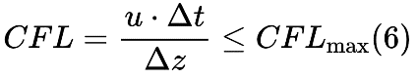

其中,u一般为最大声速,Δt与Δz对应时间与空间步长,CFLmax为小于等于1的常数.CFL值在仿真中可看作超参数,可经实际仿真确定最佳数值,过小或过大都会引起问题,详见结果分析.

·**边界条件**

边界是研究对象与外部环境的交界,表征对物理状况的了解程度.在数学上,偏微分方程的求解需要有给定条件确定积分常数,在有限时域差分法中,每次迭代只能更新离散化后n个节点中n-1个节点的新时刻状态,对得不到更新的边界点不加处理,则可能出现波形在边界的全反射等现象.为模拟声波完全不反射,继续向前穿出窗口、正常传播的状态,采用open boundary condition,如下：

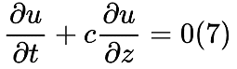

其中c表示声波在介质中的传播速度.

**2.实验方法**

结合波动方程与有限时域差分法,使用python编程,假定超声波经历脂肪-肌肉-脂肪的传播环境,并根据实际情况与前期实验效果,设置具体参数:

·密度为950(脂肪),1050(肌肉),为模拟介质的不均匀性,分别引入上下20、30的浮动,采用均匀分布概率;

·声速为1478(脂肪),1547(肌肉);

·模拟长度为250的区域,分析前350帧的情况;

·考虑声吸收、声散射引起的衰减效应,引入衰减系数.根据模拟区域长度,等比例缩放衰减系数数值为0.0003(脂肪),0.00065(肌肉);

·假定初期震源在左侧边界引起压强的正弦变化,峰值为10,持续43帧;

·经实验,设置最优CFL值为0.79

·将CFL约束代入open boundary condition,化简后的端点约束可表示为以下代码:

self.p[0] =self.p[1]  
self.u[self.nx - 1] = self.u[self.nx - 2]  
self.u[0] = self.u[1]

·根据实验原理部分,分别应用前向与后向差分,核心代码如下:

self.u[0:self.nx-1]=self.u[0:self.nx-1] -(self.dt[1:self.nx]/(self.dx*self.rho[1:self.nx]))*(self.p[1:self.nx]-self.p[0:self.nx-1]) #对应(3)式  
  
self.p[1:self.nx] = self.p[1:self.nx] - (self.dt[0:self.nx-1] / (self.dx * self.k[0:self.nx-1]))*(self.u[1:self.nx] - self.u[0:self.nx - 1]) #对应(4)式  
  
self.p[1:self.nx] *= self.decay_factor[1:self.nx] #反映衰减

·前43帧引入振源,代码如下:

#发信号  
if i<43:  
 self.p[0]=10 * np.sin(np.pi*0.05*i)

**3.实验结果**



Fig1. 超声传播模拟

如图,上图表示了声波传播过程中介质各点处p和u的变化情况.图1中,蓝色线条代表了组织密度的大小与变化,黄色线条分别对应了节点处的介质运动特性.可以看到,实验结果基本符合预期,波形模拟稳定,成功实现了声波在人体介质中的传播模拟:

·最初产生的正弦波在每次经过介质边界时都发生抖动,并向后发出回波,p与u的回波相位相反;

·由于衰减,波的峰值逐渐衰减;

·设置的边界条件成功吸收了左右两侧的声波;

·观察到最初发射的正弦波尾端还伴随有一串很小的前向余波;

·增加介质分布的不均匀性后,余波尾部间歇性产生向回传播的散射波,见现象分析部分.

**4.问题与现象分析**

**·过程性问题与处理**

实验过程并非一帆风顺,遇到了以下问题/异常现象:

1. 最初未理解本实验的核心,对介质边界的传播情况进行手动计算、不许其自由运动.有波经过边界时,就根据反射、透射系数手动生成新波.这一方法低估了FDTD方法的鲁棒性,也没有考虑反射、透射中的相位变化,使得仿真波形在界面处出现扭曲.实际上,由于本实验的目标是已知原因、观察由此产生的现象,而这一方法根据现象推求原因、要求原因服从现象,是完全错误的.
2. 波形无法运动.根据FDTD理论,注意到若在(1)(2)式中对所有偏导都采用前向偏导近似,则每次更新实际上均只更新了振动原点,即使为其余部分点赋零时刻初值,其余初值为0的点均无法得到更新传递.采用实验原理中前向、后向偏导结合的方式,问题解决.

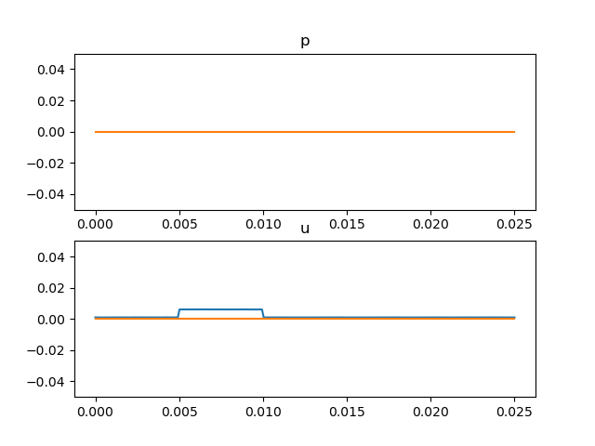

Fig2. 只采用前向偏导的实验效果,没有波的运动

1. 数值溢出,波形不稳定;波形前期不出现,后期爆发式上涌.这是由于对CFL值设置不当造成的.CFL取1或更大值时,现象如下:



Fig3. CFL过大导致数值不稳定

CFL值过小时,观察到数值解的精度损失,同时带来对快速变化特征的捕捉能力降低,具体观察到正弦波形的显著失真、峰值处的不稳定扭动.



Fig4. CFL过小导致波形失真

此外,约束条件(6)中的传播速度u通常为声波在给定介质中的最大传播速度.由于不同介质中的声速不同,经实验检验,发现不使用同一个c约束所有介质中的Δt,Δx,而是分别考虑其声速、使得每类介质环境中的CFL值相同时,波形模拟最稳定.且这只会使得不同介质中的时间步长具有极其微小的差距.

self.dt[:boundary1]=(self.dx/self.c_fat)*CFL  
self.dt[boundary1:boundary2]=(self.dx / self.c_muscle)*CFL  
self.dt[boundary2:]=(self.dx/ self.c_fat) * CFL

**·结果现象分析**

1. 反射:声波在介质分界处产生回波,p与u的回波相位相反.相位相反现象应该是由于p与u的因果关系、先后迭代顺序造成的;
2. 正弦波尾端留有余波,即使设定振动时间恰为完整的一个正弦波也无法消除.这同样由于新一时刻的u由上一时刻的p更新,之后再用以更新u,因而即使在激励结束后、迭代开始时设置p[0]为0,p[0]依然会在本轮更新时获得一个非零值,继而形成一个小的尾波.
3. 散射:提高介质分布不均匀性后,观察到声波将不止在原定分界处产生回波.消融实验证明了这种不均匀性与散射回波的因果关系.



Fig5. 散射现象

1. 理论与模拟的透射系数对比: 本实验中,根据透射

系数的定义计算出从脂肪到肌肉、从肌肉到脂肪的透射系数统计平均值为1.0646,0.9852.理论上,透射系数也可由介质声阻抗计算得出,可得到从脂肪到肌肉、从肌肉到脂肪的透射系数分别为1.073,0.927.

**5.实验总结**

在本实验中,通过微元分析,由牛顿第二定律和质量守恒定律分析一维条件下声波路径上介质的振动状态,推导出2个偏微分方程构成的波动方程.利用FDTD方法,考虑数值模拟稳定条件与边界条件,获得了稳定的声波传播模拟,并观察到了传播中诸如回波、尾波等现象,观察到回波相位相反的特性.最终对于波动方程、医学超声技术原理有了更加深刻的认识.